**新桥街道中心幼儿园小二班幼儿10.13日活动状况记录表**

**来园情况：**

今日周五，我们超长七天上学日就结束了，今天21位小朋友入园，这么长时间都坚持来园真的太棒了~~~周末两天要好好休息哦！

**户外游戏：**

今天我们终于做上了早操，随着音乐宝宝们大踏步入场可真是神气十足，接着三个早操的跳动，唤醒了我们的身体机能，做好了运动前的热身准备，接着我们利用几个单杠、一张网和几个垫子玩起来了游戏，游戏前我们先介绍游戏的玩法。接着大家开始游戏，先是匍匐前进，穿过低网区，接着又选择不同高度的单杠进行悬挂，在悬挂的过程中，大部分宝宝都能坚持悬挂4、5秒，手臂很有力量哦！有的宝宝可能上去就下来了，也不要气馁，多多练习，会越来越厉害哦~

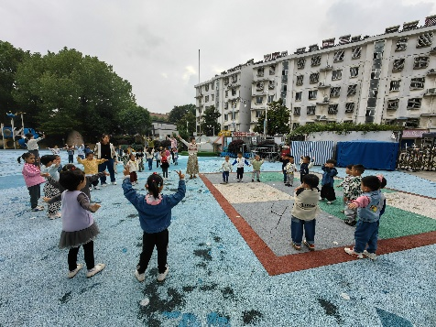

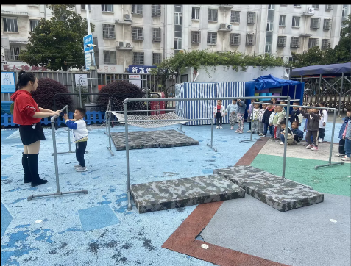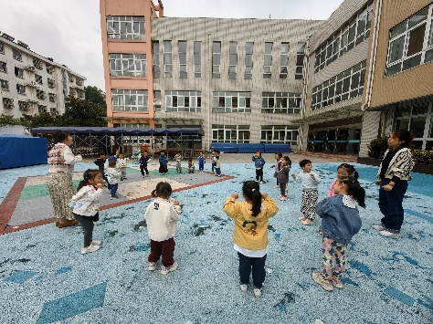

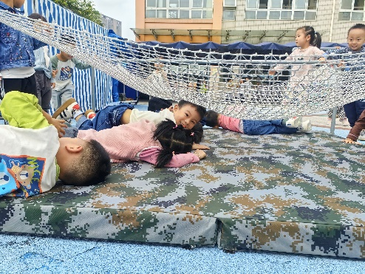

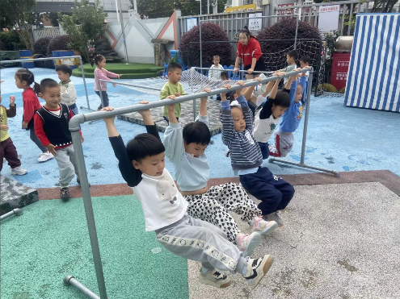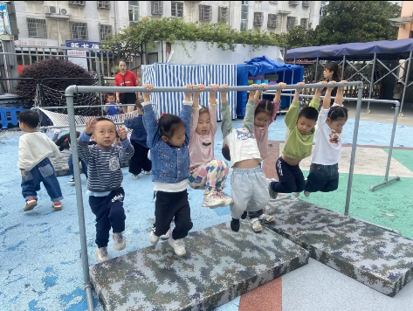

**集体活动：健康《口渴了喝什么》**

这是一节健康活动，主要讲述了小猪嘟嘟不爱喝白喝水，喜欢喝饮料，导致了越来越胖去看医生的故事，故事情节简单，充满童趣。活动通过故事《小猪嘟嘟》让幼儿知道多喝饮料的坏处以及喝白开水的重要性，从而养成能主动喝水的好习惯。在今天的活动中，通过交流，蔡松霖、胡皓霆、王晔、户亚玥、汪子恒、胡希瑶、王宇尧、高梓歆、郭陶霖、肖宸锡、李哲、蒋婉柔、郑诗俊、仲思齐、高筠迪、彭鑫奕、沈星延、唐可一、邢永望、刘芃泽、陈煦等宝宝能知道喝白开水的好处，了解白开水比其他饮料更解渴。其中，胡皓霆、胡希瑶、郭陶霖、仲思齐、彭鑫奕、唐可一、陈煦等宝宝也表示了喜欢喝白开水，会主动喝水。希望每位宝宝都能爱喝水、主动喝水哦！

